
1. Vybarvi daný počet zvířátek na statku.

17 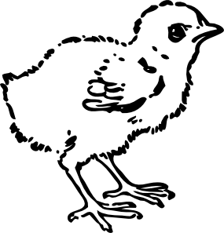

15 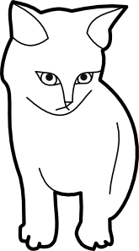

11 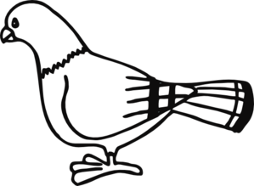

2. Sčítej, kolik měl farmář na statku zvířátek.

7 slepic + 10 kuřat = 4 psi + 3 fenky =

5 kočiček + 4 kocoury = 6 koz + 2 kůzlátka =

10 oveček + 3 berany = 8 housátek + 10 hus =

2 telata + 10 krav = 5 prasat + 3 selata =

3. Odčítej, kolik ubylo na statku farmářovi zvířátek.

16 kraviček – 6 kraviček = 7 klisen – 1 klisna =

9 krocanů – 2 krocani = 20 holubů – 10 holubů =

10 kachen – 3 kachny = 13 kohoutů – 3 kohouti =

18 selat – 10 selat = 8 koček – 4 kočky =

4. Porovnej na statku zvířátka.
19 hus □ 18 housátek 3 kocouři □ 4 kočky 17 telat □ 7 krav
13 beranů □ 13 ovcí 20 kůzlat □ 2 kozlové 14 kachen □ 16 kačerů
11 kuřat □ 1 slepice 15 selat □ 15 telat 12 králíčků □ 2 králíci

5. Vybarvi zvířátka na statku podle pokynů: 5. 3. 7. 1. 4. 6. 2.
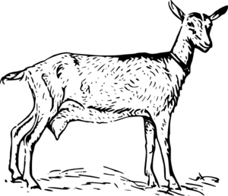
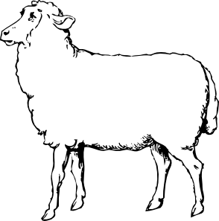
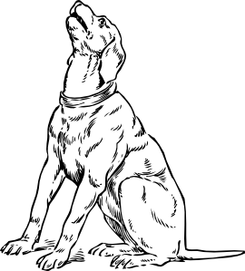
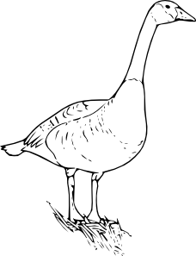
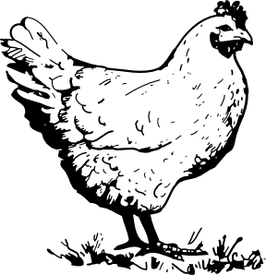
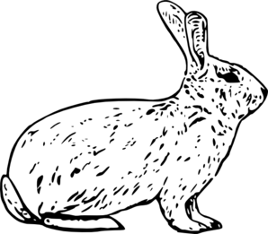
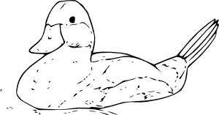

Veškerý obrazový materiál [cit. 2012-05-20] dostupný pod licencí Public domain na WWW:
kuře http://www.clker.com/clipart-11856.html
kotě http://www.clker.com/clipart-43163.html
holub http://www.clker.com/clipart-pigeon-for-coloringbook.html
slepice http://www.clker.com/clipart-16141.html
ovce http://www.clker.com/clipart-12922.html
králík http://www.clker.com/clipart-french-rabbit.html
pes http://www.clker.com/clipart-10097.html
kachna http://www.clker.com/clipart-23635.html
koza http://www.clker.com/clipart-goat-5.html
husa http://www.clker.com/clipart-goose-8.html

